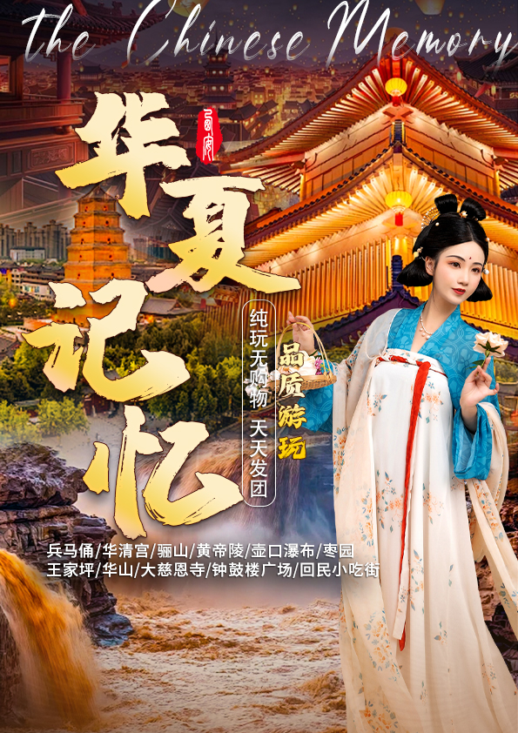

【行程速览】
D1 | 四川各地-西安（自由活动指南） /住西安
D2 | 黄帝陵&轩辕庙、壶口瀑布 /含早中餐/住壶口或宜川
D3 | 南泥湾、王家坪或杨家岭、枣园 /含早中餐/住西安
D4 | 秦始皇陵兵马俑博物院、唐华清宫 /含早中晚餐/住华山或西安
D5 | 华山、大唐不夜城 /含早餐/住西安
D6 | 大慈恩寺、大雁塔广场、西安博物院、钟鼓楼广场、回民小吃街、返程 /含早餐
***在不减少景点的前提下，导游有权根据实际情况，适当调整景点游览顺序***
1、西安接站人员会提前给客人短信或电话联系，到达车站/机场后，会有工作人员接站并送往酒店，手机务必保持畅通（抵达酒店后，请自行在酒店前台报名字办理入住手续，酒店押金客人自付，离店自行退押金，酒店有任何问题第一时间联系出报名处）当天自由活动，无行程、无导游和工作人员陪同，请注意人身财产安全，陕西人为秦人，讲话口音偏重，声音较大但并无恶意，请多多包涵。
2、每天晚上 22:00 前旅行社工作人员会以短信或电话形式通知次日出行间和注意事项，请保持手机畅通，若22点前无人联系您，请联系出团通知书紧急联系人。
【详细行程安排】
第一天：四川各地-西安（自由活动指南） |  |  | 餐：无 | 宿：西安
亲爱的各位游客朋友，乘坐动车或高铁赴西安，接团后，入住酒店休息或自由活动！！
你可以前往“柏树林”里的《青曲社》或“案板街”里的《易俗社》欣赏地方戏、陕派相声、脱口秀等节目！或者结伴同行的亲友相约于“南大街粉巷”里的《德福巷“咖啡茶馆”一条街》，这里“安静、热闹、中式、西式”各类型茶馆一应俱全，选择一家您喜欢的坐下吧，感受下古都丰富的夜生活。
推荐景点【自行前往】：
【陕西历史博物馆】、【西安博物院】、【碑林博物院】、网红景点【大唐不夜城】、【书院门】
西安市美食攻略：
【小吃街】永兴坊地址：位于新城区小东门里 营业时间：12:00—22:00
【夜市街】建东街地址：位于碑林区雁塔北路 营业时间：19:00—凌晨4:00
【夜市街】东新街地址：位于新城区新城广场东侧 营业时间：19:00—凌晨4:00
第二天：黄帝陵、壶口瀑布 |  |  | 餐：早中 | 宿：壶口或宜川
早餐后集合出发，乘车约3小时赴黄陵，拜谒中华民族的祭坛、人文始祖的陵寝【黄帝陵】（约2小时，景区往返电瓶车自理20元/人）。黄帝陵是中华民族始祖黄帝轩辕氏的陵墓，相传黄帝得道升天，故此陵墓为衣冠冢。编为“古墓葬第一号”，号称“天下第一陵”。黄帝陵古称“桥陵”，为中国历代帝王和著名人士祭祀黄帝的场所。据记载，最早举行祭祀黄帝始于公元前442年。自唐大历五年（770年）建庙祀典以来，一直是历代王朝举行国家大祭的场所。海外侨胞将其誉为“东方麦加”。 轩辕庙内古木参天，有黄帝手植的轩辕柏，有汉武帝征朔方还，挂甲于树的挂甲柏等3000株千年古柏，进入殿中，犹如进入家祠宗庙，在先祖面前，不惟肃然起敬。
后乘车约2.5小时赴宜川，沿途车览盘龙卧虎绵延起伏的陕北黄土高原地貌，领略“天下黄河一壶收”的【黄河壶口瀑布】（约1小时、景区规定，进入景区电瓶车就必须付费乘坐，40元/人自理），世界上最大的黄色瀑布，因其气势雄浑而享誉中外。壶口瀑布是由于黄河流至壶口一带，两岸苍山夹峙，把黄河水约束在狭窄的黄河峡谷中，河水聚拢，收束为一股，奔腾呼啸，跃入深潭，溅起浪涛翻滚，形似巨壶内黄水沸腾。巨大的浪涛，在形成的落差注入谷底后，激起一团团水雾烟云，景色分外奇丽。站在河边观瀑，忍不住唱起“风在吼，马在叫，黄河在咆哮”这威武雄壮的歌声。
后可自费观看《黄河之水天上来》（自理50元），片长30分钟，将黄河的发源、地质的演变、壶口的风采浓缩为一部黄河的史诗，采用全球首创以黄河为主题的“弧幕3D动感”集成创新技术、历史和现实于一体，依托黄河浑厚深远的历史文化，打造“超真实”震撼视听娱乐体验。提升游客对黄河壶口瀑布景区地质、文化、人文等方面的全面了解，打破壶口景区原单一景点的狭小格局。
结束游览后入住酒店。
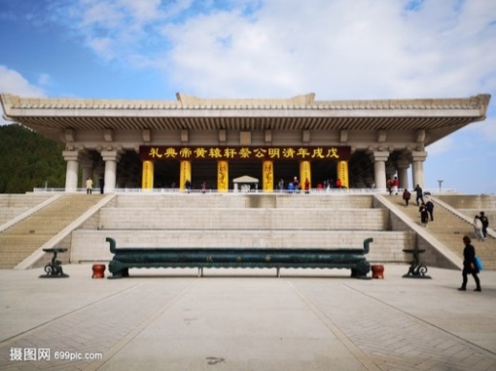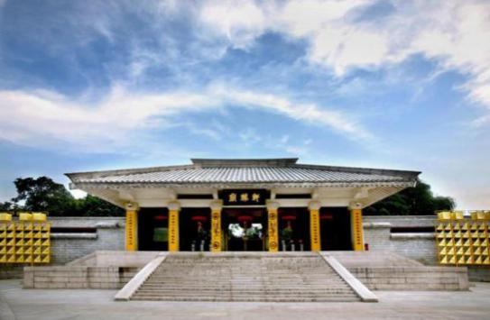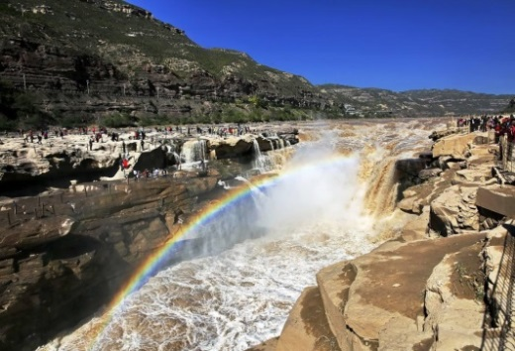
备注：
① 北线无线耳机30元/人（费用自理）陕西景区多为国家5A级无烟无噪音景区，为更加深入的了解陕西文化，建议使用讲解耳麦，尊重景区规定做文明旅游人，又紧跟导游步伐聆听历史的变革，不虚此行！
② 备注：《黄河之水天上来，50元/人》或《九曲黄河，88元/人》根据导游推荐观看，自费自愿自理。
第三天：南泥湾、王家坪或杨家岭、枣园、金延安 |  |  | 餐：早中 | 宿：西安
早餐后赴红色旅游胜地延安，沿途赠送参观著名的延安精神的发源地【南泥湾】（约20分钟）南泥湾精神是延安精神的重要构成‘自己动手、丰衣足食’，激励着我们一代又一代的中华儿女。后赴延安，途中可以远眺延安革命的象征和标志—宝塔山。
游览中央书记处旧址【王家坪或杨家岭】（约30分钟）。
后参观陕北爱心枣店（约40分钟），品尝陕北大红枣。
参观【金延安主题街区】，作为延安枣园文化广场体验式旅游的一个亮点，依照老延安城的街衢通道、市井布设格局，提取文化、建筑、民俗等元素而给予创新设计，让老延安城原有的历史与记忆“复活”，展现给人们一个活生生的“老延安”。
中餐升级【红军宴】寻找记性里的红色味道，回忆峥嵘岁月，纪念延安精神。
参观中共七大会议旧址、抗战时期的“中南海”【枣园】（约30分钟），中央大礼堂，毛泽东、周恩来、刘少奇等老一辈革命家故居。位于延安城西北8公里处，这里原是一家地主的庄园，中共中央进驻延安后，为中央社会部驻地，遂改名为“延园”，现旧址大门石柱两侧尚有康生所书“延园”二字。参观完毕后，乘车返西安。
推荐观看：红色演出《延安保育院》或《红秀延安》238元/人，自愿自费观看，不参加需等待。
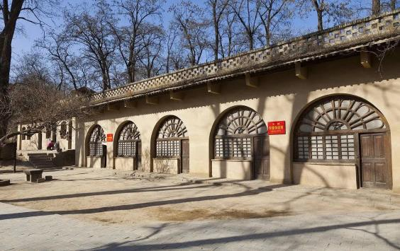
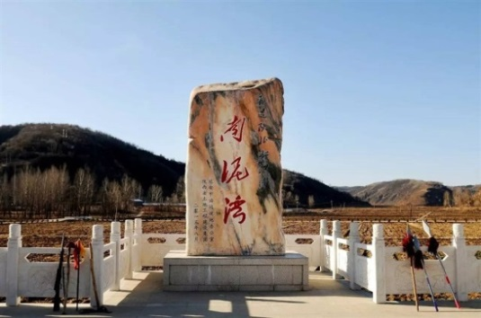
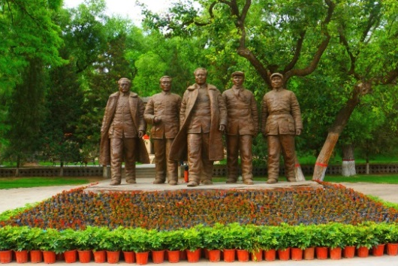
第四天：秦始皇陵兵马俑、唐华清宫 |  |  | 餐：早中晚 |  | 宿：华山或西安
早餐后，集合出发，乘车约1小时赴临潼，参观最完整的中国唐文化标志性景区【唐·华清宫】（约1.5小时 自理：华清宫往返电瓶车20元/人或骊山往返索道40元/人），这里因骊山亘古不变的温泉资源、烽火戏诸侯的历史典故、唐明皇与杨贵妃的爱情故事及西安事变的发生地而享誉海外。华清宫本是一个普通的皇家避寒宫殿，华清池因杨贵妃而享誉古今。一千多年前三郎与玉环的爱情，在飞霜殿内、在九龙湖上、在石榴树下、在贵妃池旁，恩爱十年抵不上马嵬士兵哗变，是爱？是恨？美人已去，池仍在，慕名而来只为一睹贵妃出浴的香艳之地。
中餐特色升级本社自有餐厅龙吟轩秦小篆（如遇高峰改为自助午餐或桌餐）。
中餐后，参观世界文化遗产【秦始皇陵兵马俑博物院1.2.3号坑】（约2.5小时 自理：兵马俑电瓶车单程5元/人），这是世界上最大的“地下军事博物馆”，世界考古史上最伟大的发现之一，世界第八大奇迹。1974年，秦始皇陵兵马俑坑的发现震惊世界。这一建在公元前3世纪的地下雕塑群以恢弘磅礴的气势，威武严整的军阵，形态逼真的陶俑向人们展示出古代东方文化的灿烂辉煌，无论建造年代、建筑规模与艺术效果无不堪与“世界七大奇迹”媲美。于是，“世界第八大奇迹”之誉不胫而走，成为秦始皇陵兵马俑的代名词。穿行在这些极具感染力的艺术品之间，历史似乎不再遥远。
之后乘车赴华山脚下，抵达后享用华山主题--英雄宴。后入住酒店休息。
【特别安排】：
①.中餐特色升级本社自有餐厅龙吟轩《秦小篆》。
②.赠送兵马俑华清池双景区讲解耳麦(不用费用不退)。
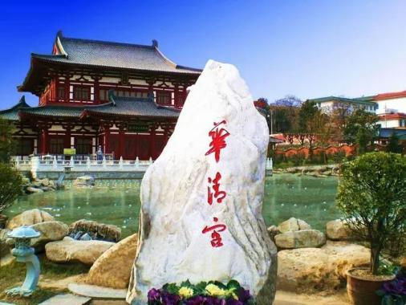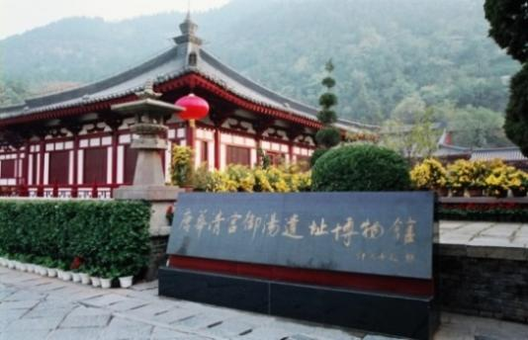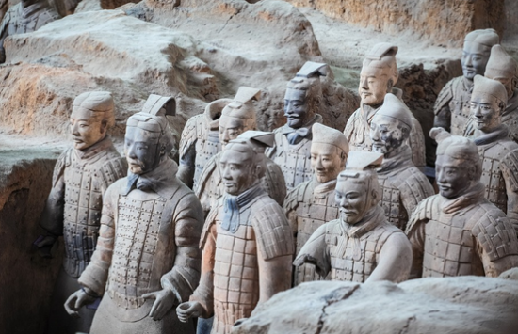
第五天：西岳华山、大唐不夜城 |  |  | 餐：早 | 宿：西安
早餐后，游览“奇险天下第一山”【西岳华山】（约5-6小时），“山高五千仞，削成而四方”五岳中海拔最高，险峻挺拔。“华山论剑”是著名的武侠小说作家金庸作品中虚拟的江湖故事，描绘了江湖英雄置身于奇险峻峭的华山，比试武功高下，谈论武学之道，排列武术伯仲，创造了一个神秘、诡奇、险绝的剑侠世界。华山也因此充满了险气、仙气、剑气和英气、豪气、义气。环顾华山谁是主，从容骑马上峰巅。御剑乘风来，除魔天地间，有酒乐逍遥，无酒我亦颠，一饮黄河水，再饮吞日月。即可感受手攀铁链，脚踩石窝，旋转而下的鹞子翻身；亦可孤胆挑战仅容一人通过，脚底就是万丈深渊的长空栈道；或是横叉云颠的苍龙岭。
可自费欣赏大型歌舞演出《西安千古情》298元/人起，一座长安城，半部中国史，沉浸式地感受一场艺术盛宴，了解西安最辉煌历史时期的文化传奇。沉浸式地感受一场艺术盛宴，了解西安最辉煌历史时期的文化传奇。
之后游览西安网红打卡地【大唐不夜城-贴心赠送汉服体验 ，沉浸式体验大唐盛世】。大唐不夜城以盛唐文化为背景，以唐风元素为主线打造的精美街区，邂逅不倒翁小姐姐，观看亚洲最大音乐喷泉等，穿越盛唐文化街区，体验各类唐文化主题节目。
【备注】：华山索道现有两条（北峰索道和西峰索道），索道由客人根据个人体力情况自愿自费选择乘坐。
现有以下三种乘坐方式供游客选择：
1.北峰往返80元/人，进山车40元/人；
2.西峰往返240元/人，进山车80元/人；
3.西峰上行北峰下行165元/人，进山车60元/人。
华山导览器40元/人，华山保险10元/人，自由选择，自费自理。
【温馨提示】：
1.由于职业的身体承受因素，导游带您乘索道上山，讲解并交代注意事项后，将由您在山上自由选择路线爬山，导游在山下约定的时间、地点等候集合。
2.大唐不夜城为赠送项目，会在参观完自费演出后统一安排前往，因大唐不夜城街区特殊性，春节期间会限行，游客朋友只能在不夜城附近就近下车，自行前往游览，不去的将直接回送酒店。
【推荐自费】（以导游实际推荐为准）：
1.《西安千古情》一生必看的演出。（自理298元起，演出约70分钟）
2.《秦俑情》大型史事舞台剧（自理298元起，演出约70分钟）
3.《复活的军团》中国首部实景沉浸式多媒体战争史诗剧（自理268元，演出约70 钟）
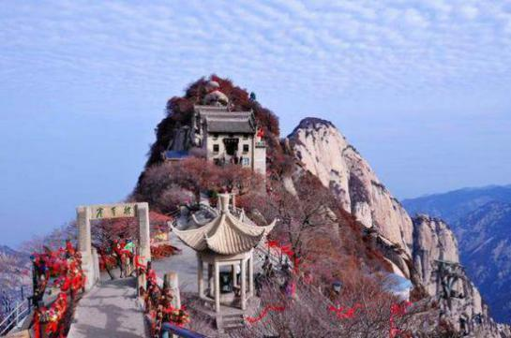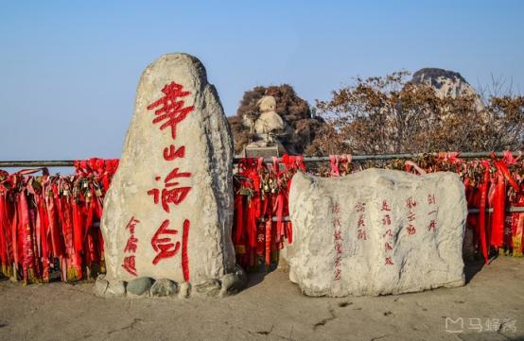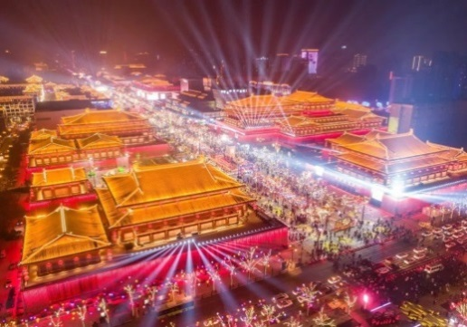
第六天：大慈恩寺、大雁塔广场、西安博物院、回民街，返程送站 |  |  | 餐：早 | 宿：无
早餐后，游览千年古刹之皇家寺院【大慈恩寺】（约1.5小时），拂尘净心，守望长安1300余年的大雁塔就坐落于此（如需登塔25元/人自理）。自唐代以来，文人墨客金榜题名加官进爵后，多到大慈恩寺礼佛。后来代代效仿，为求功成名就，提前祈愿，逐渐形成了雁塔题名祈福开运的风俗。
游览亚洲最大的音乐喷泉广场—大雁塔北广场。
赠送游览一座集博物馆、名胜古迹、城市园林为一体的博物馆【西安博物院+小雁塔】（不含景区讲解和耳麦），位于小雁塔景区内，博物院收藏了西安各个历史时期的文物13万件，其中拥有国家三级以上珍贵文物14400多件，并有相当一部分文物出土于周、秦、汉、唐等中国历史上有重要影响的朝代。
乘车前往游览—钟鼓楼广场，西安著名的坊上美食文化街区【回民街】（约40分钟），青石铺路、绿树成荫，路两旁清一色仿明清建筑，西安风情的代表之一，距今已有上千年历史，其深厚的文化底蕴聚集了近300种特色小吃，让人流连忘返，欲罢不能的魅力所在。回民街不是一条街道，而是一个街区。作为丝绸之路的起点，西安将炎黄子孙和西域文明链接起来，中国回民定居和文化融合，给此座城市蒙上一层异域的纱帘，神秘而古老。
中餐自理，告别团餐，想吃什么由您做主，可自行品尝300种特色小吃，柳枝羊肉串、贾三灌汤包子、老米家羊肉泡馍、麻酱凉皮、水盆羊肉等这些充满烟火气息的小店，才是吃货们的追逐之地...
后结束愉快旅程，根据动车时间，送站返程！
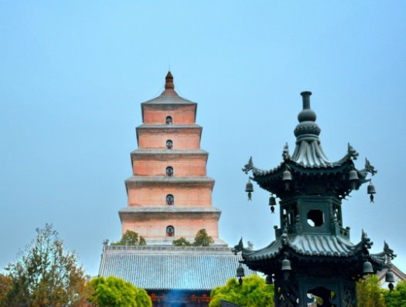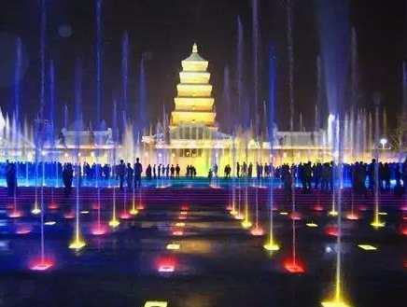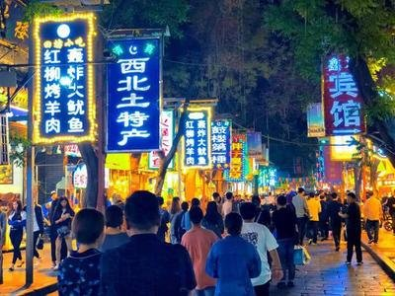
接待标准
动车 | 四川各地出发前往西安的动车或高铁二等座（具体车次时间等以出团通知为准）
交通 | 全程正规营运手续空调旅游车（根据人数用车，保证每人一正座，婴幼儿必须占座。）
住宿 | 舒适型  （参考酒店） | 唯家精选，沐年、城驿、晗途酒店、格林豪泰、尚勤酒店、悠悦栖居、驿居、温莎堡、方欣如春、睿柏云、唐圣阁等同本地标准酒店
住宿 | 轻奢型  （参考酒店） | 广成商旅，荣军酒店、五路口H、铎锦酒店、锦苑富润、怡景花园、莱卡酒店、星程酒店，解放饭店、艾豪森、白玉兰等同本地标准酒店；
住宿 | 华山  （参考酒店） | 舒适型：御馨苑、康盛、金穗、万源、华侨等同本地标准酒店  轻奢型：艺选，都市花园，柠宾，荣院等同本地标准酒店
温馨提醒：
1、若需要全程升级轻奢型或者豪华型酒店的请注意：因条件有限，其中壶口1晚未做升级，只能升级了西安和华山的酒店，请知晓！
2、因地域原因，当地景区酒店星级标准不能与大城市同级酒店相比，敬请谅解！
3、以上仅是参考酒店，也会安排参考酒店外的同标准酒店，以实际安排入住的酒店为准；西安大部分酒店无法提供三人间或加床，如遇自然单人住一间房，游客需另行付单房差，散客不拼住.
用餐 | 5早4正餐（早餐为酒店提供，为确保景点游览时间，出发时间较早，可能安排打包早，请知晓；特色正餐：一餐为秦小篆或自助餐或桌餐，一餐红军宴，一餐英雄宴，其余均为常规团餐），不用餐费用不退  备注：由于地域不同及餐标所限，用餐多有不合口味之处，可自带佐餐咸菜、干粮、小吃、矿泉水等食品，请做好心理准备，多多谅解。
门票 | 黄帝陵、壶口瀑布、秦始皇陵兵马俑博物院、华清宫、华山  注：本产品线路已按景区门票优惠价执行。所有优惠证件需要通过景区验证，请带好相关证件并及时交予导游与景区确认，如遇景点优惠政策不统一的则按单独计算.  免票的游客，部分景区会产生景区保险，请自理保险费用。  退票政策：全程景区认可的半票证件退费90元/人（其中兵马俑30，华清宫10，华山50，黄帝陵0，壶口0，慈恩寺0）
导服 | 中文导游，分段导游服务，接送站无导游。
保险 | 旅行社责任险、代购旅游意外险（旅意险最高赔付为10万元，如需增加保额，请提前告知）
赠送 | 跟团期间每人每天一瓶矿泉水
全程  无购物 | 旅行社在产品线路中不安排购物店，但行程中途经的很多场所，如景区、酒店、餐厅、机场、火车站等内部都设有购物性的商店，此类均不属于旅行社安排，我社对其商品质量无法担保，请慎重选择！
费用不含 | 北线无线耳机30元/人、黄陵景交20元/人、壶口景交40元/人、兵马俑景交5元/人、华清宫景交20元/人、骊山索道往返40元/人、大雁塔登塔25元/人  华山索道交通：（三种乘坐方式供游客选择）  1.北峰往返80元/人，进山车40元/人；  2.西峰往返240元/人，进山车80元/人；  3.西峰上行北峰下行165元/人，进山车60元/人。  华山导览器40元/人，华山保险10元/人，自由选择，自费自理。  1.游客在当地自愿参加的自费项目，及服务标准中未包含的其它项目。  2.酒店内洗衣、理发、电话、传真、收费电视、饮品、烟酒等个人消费。  3.旅游人身意外保险及航空意外保险，建议您在报名时购买。  4.因交通延阻、罢工、天气、飞机机器故障、航班取消或更改时间等不可抗力原因所引致的额外费用。
推荐自费 | 1.《延安保育院》或《红秀延安》（门票238起，自愿自费）  2.《西安千古情》一生必看的演出，一个民族的史诗。（自理298-398元，演出约70分钟）  3.《复活的军团》中国首部实景沉浸式多媒体战争史诗剧（自理268元，演出约70 钟）  4.《1212 西安事变》大型实景影画剧演艺巨作（自理 268 元，演出约 70 钟）  5.《秦俑情》大型史事舞台剧（自理258元起，演出约70分钟）  6.《探秘沉睡的帝陵》一场打破时空界限的探险之旅。（自理188元，约30分钟）  7. 兵马俑XR体验剧--《兵马俑奇妙夜》一场独一无二的视听盛宴。（自理178元，约20分钟）  备注：自费项目自愿选择参加，不强制，不参加需等待。
特别  提示 | 1、行程中赠送项目，因游客自行放弃或不可抗力因素（如剧场停演等）导致不能参加的，无费用退还；  2、赠送项目在国家法定节假日时无法安排，我社不予退费；  3、行程中当地特色饮食安排较多，请依据自己口味食量选择，避免暴饮暴食；  4、此行程为打包行程，持优惠证件当地不再做任何退费；
儿童包含 | 只含当地旅游车位、正餐半餐，导服，意外保险。
儿童不含 | 往返动车票（6岁以上须提前补票）、酒店早餐、床位、门票、观光车、电瓶车、索道费等。赠送项目如产生请按实际收费自理。景区内另行付费景点或娱乐项目，请根据喜好自愿选择。
景区优惠  对 象 | 旅行社购票需凭游客身份证实名登记，请配合导游出示身份证。持相应有效优惠证件，当地产生优惠门票，导游优惠折扣现退。  半票对象：全日制学生，持本人已在校注册的有效学生证；儿童身高1.2-1.4米为半票。  免票对象：  1､儿童身高1.2米以下免票。  2､65周岁以上持本人有效身份证免票。  3､持有效残疾证、现役军人（军官）证免票。  4､秦始皇陵兵马俑博物院由家长携带的16岁及以下未成年人免票。
特别说明
1、在不减少景点的前提下，旅行社导游有权根据实际情况，适当调整景点游览顺序。如遇人力不可抗拒因素或政府政策性调整或景区原因临时关闭，将另行安排时间游览；如行程时间内确实无法另行安排，将按照旅行社折扣价将门票费用退还游客，不承担由此造成的损失和责任。
2、入住酒店需要登记，请成人（16周岁以上）带好有效身份证，儿童带好户口本。酒店需收取一定押金（按照酒店不同标准，每间100-300元不等），需要游客在酒店前台自行支付，离店时房间设施无损坏则全额退还。若有损坏酒店物品、设施、丢失房卡等，须游客自行赔偿酒店损失。
3、西安大部分酒店无法提供三人间或加床，如遇自然单人住一间房，须按提前抵达或延住的房价补付房差。
4、西安旅游团队及会议较多，旅游车常常入不敷出，旺季时会出现“套车”，如遇交通拥堵，则容易出现游客等车的情况；餐厅也存在排队等候用餐的现象，请您给予理解和配合，耐心等待，谢谢！
5、游客的投诉诉求，以在西安当地游客自行填写的《服务质量调查表》为主要受理和解决争议依据。若游客未在此调查表上反映质量问题，在西安旅行期间也未通过电话等其它方式反映质量问题，将视同游客满意，返程后提起诉求理由将不予受理，旅行社不承担任何赔偿责任。
6、因客人原因中途自行离团或更改行程，视为自动放弃，旅行社无法退还任何费用，因此而产生的其他费用及安全等问题由客人自行承担。
7、因人力不可抗拒因素造成的滞留及产生的费用由客人自理（如飞机/火车延误、自然灾害等）。
8、请游客务必注意自身安全，贵重物品随身携带！！不要将贵重物品滞留在酒店或旅游车内！在旅游途中请保管好个人的财物，如因个人保管不当发生损失，旅行社不承担赔偿责任。
9、旅行社不推荐游客参加人身安全不确定的活动，如游客擅自行动而产生的后果，旅行社不承担责任。
10、游客必须保证自身身体健康良好的前提下，参加旅行社安排的旅游行程，不得欺骗隐瞒，若因游客身体不适而发生任何意外，旅行社不承担责任。
11、报名时请提供旅游者的真实姓名与常用手机号，以便工作人员及时联系。建议游客自行购买意外保险。
12、出发时须随身携带有效身份证件，如因未携带有效身份证件造成无法办理登机、乘坐火车、入住酒店等损失，游客须自行承担责任。
13、雨季天气时请注意各景区的路况。餐厅用餐及酒店沐浴时，请注意地面，小心滑倒！

